

ESAME DI STATO

Anno Scolastico 2016 – 2017
Prova di Matematica - Fascicolo 5

PROVA NAZIONALE
Prova di Matematica
Scuola Secondaria di primo grado
Classe Terza
Fascicolo 5
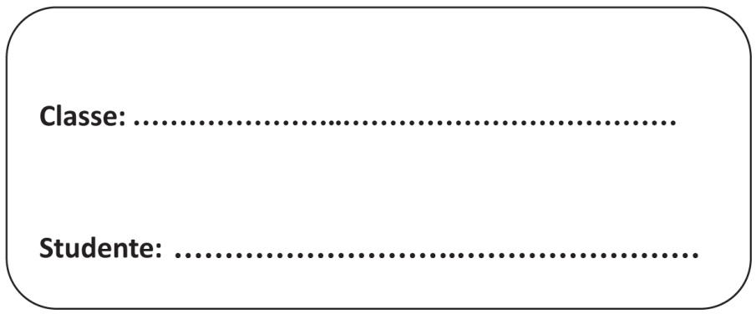

ISTRUZIONI
Troverai nel fascicolo 29 domande di matematica. Alcune domande hanno quattro possibili risposte, ma una sola è quella giusta. Prima di ogni risposta c’è un quadratino con una lettera dell’alfabeto: A, B, C, D.
Per rispondere, devi mettere una crocetta nel quadratino accanto alla risposta (una sola) che ritieni giusta, come nell’esempio seguente.
Esempio 1

Quanti giorni ci sono in una settimana?
A. □ Sette
B. □ Sei
C. □ Cinque
D. □ Quattro
Se ti accorgi di aver sbagliato, puoi correggere: devi scrivere NO accanto alla risposta sbagliata e mettere una crocetta nel quadratino accanto alla risposta che ritieni giusta, come nell’esempio seguente.
Esempio 2

Quanti minuti ci sono in un’ora?
NO A. □ 30 minuti
B. □ 50 minuti
C. □ 60 minuti
D. □ 100 minuti
Altre domande chiedono di scrivere la risposta o il procedimento, oppure prevedono una diversa modalità di risposta. In questo caso il testo della domanda ti dice come rispondere. Leggilo dunque sempre con molta attenzione.
Puoi usare il righello graduato, la squadra, il compasso e il goniometro ma non la calcolatrice.

Non scrivere con la matita, ma usa soltanto una penna nera o blu.
Puoi usare le pagine bianche del fascicolo o gli spazi bianchi accanto alle domande per fare calcoli o disegni.
Per fare una prova, ora rispondi a questa domanda.
Inserisci al posto dei puntini la metà del numero precedente.
64, 32, …………………, 8, …………………., ………………., 1

Hai a disposizione 1 ora e quindici minuti (in totale 75 minuti) per rispondere alle domande. L’insegnante ti dirà quando cominciare a lavorare. Quando l’insegnante ti comunicherà che il tempo è finito, posa la penna e chiudi il fascicolo.
Se finisci prima, puoi chiudere il fascicolo e aspettare la fine, oppure puoi controllare le risposte che hai dato.

NON GIRARE LA PAGINA
FINCHÉ NON TI SARÀ DETTO DI FARLO

M1708D0100
D1. a, b e c sono tre numeri naturali.
a·b = 2 | b·c = 3 | a·c = 6
Quale fra i seguenti valori corrisponde al prodotto a·b·c?
A. □ 12
B. □ 36
C. □ 18
D. □ 6

M1708D02B0 - M1708D02D0 - M1708D02C0 - M1708D02A0
D2. Le circonferenze di centri B e D, rappresentate in figura, hanno lo stesso raggio.
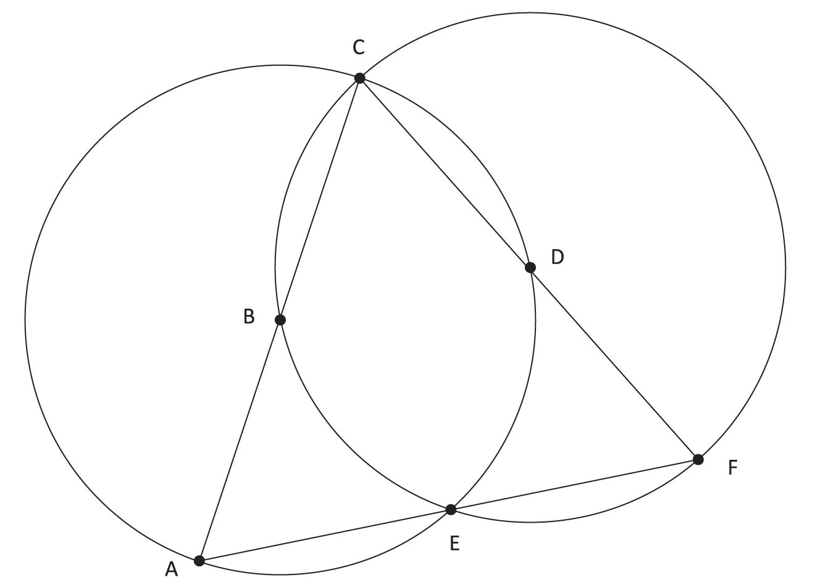

Traccia sulla figura il segmento BD e indica se ciascuna delle seguenti affermazioni è vera (V) o falsa (F).
 |  | V | F
a. | Il segmento CE è un diametro | □ | □
b. | L’area del triangolo BDE è un terzo dell’area del triangolo CAF | □ | □
c. | L’angolo CAF ha un’ampiezza di 45° | □ | □
d. | Il triangolo BCD è equilatero | □ | □

M1708D0300
D3. Il quadrato ABCD, di lato 1, è stato scomposto come mostrato in figura.

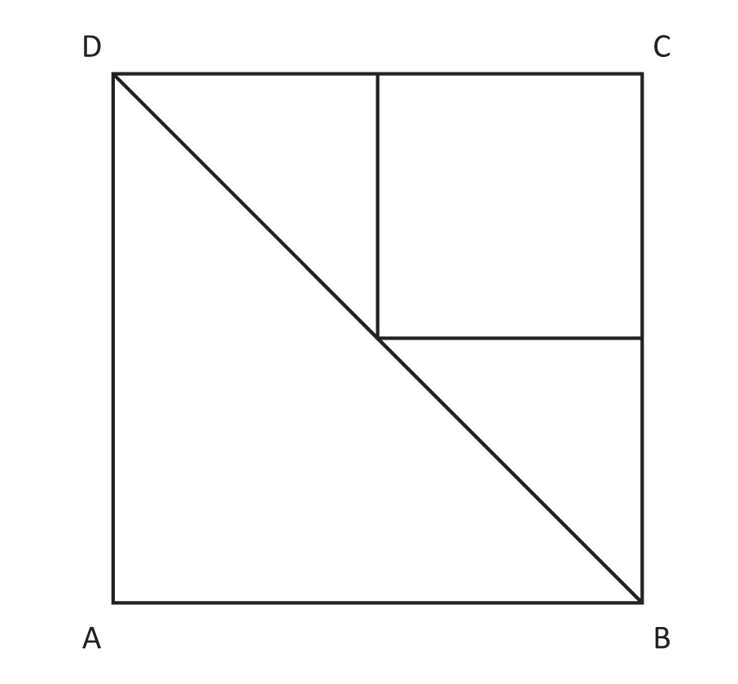
Quale tra le seguenti espressioni corrisponde alla scomposizione del quadrato ABCD?

A. □ Area
B. □ Area
C. □ Area
D. □ Area
M1708D04A0 - M1708D04B0
D4. In figura viene riportato un cartello stradale americano che indica le distanze (in miglia)

di tre località disposte lungo la stessa strada dall’uscita Columbia. Ad esempio, la distanza 1 ½ corrisponde a miglia.

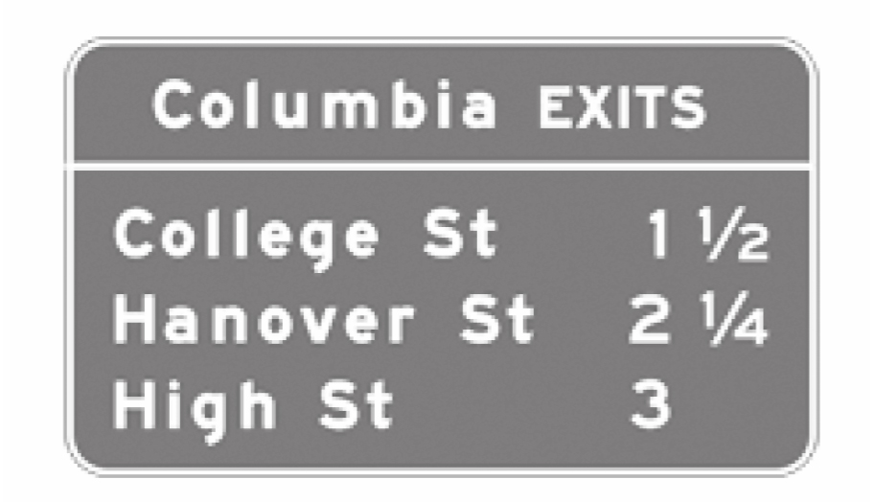

- Collega con una freccia i riquadri corrispondenti alle località con la loro posizione sulla strada.
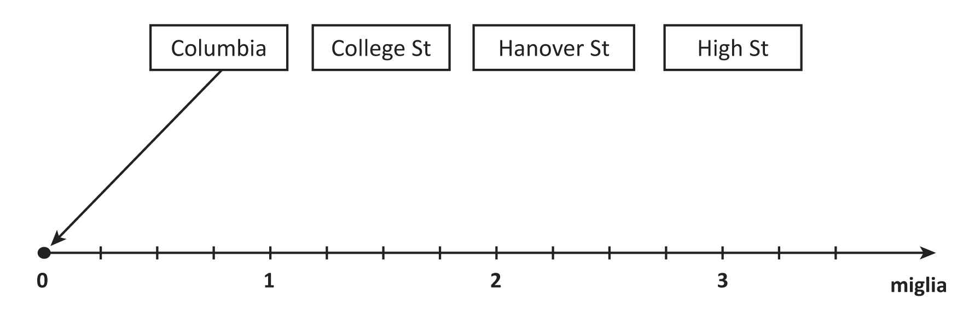

b. John esce all’uscita Columbia e vuole raggiungere College St. Se viaggia alla velocità media di 15 miglia all’ora, quanto tempo impiega?
A. □ 9 minuti
B. □ 15 minuti
C. □ 12 minuti
D. □ 6 minuti
M1708D0500
D5. Osserva la vite e il dado rappresentati in figura.

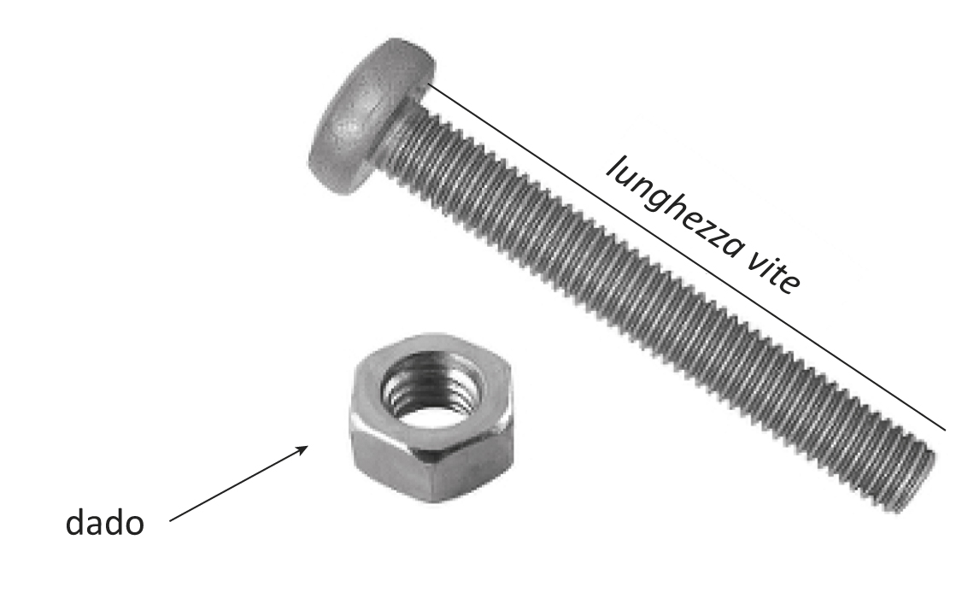

Ogni volta che il dado compie 5 giri completi attorno alla vite, si sposta lungo la vite di 0,5 cm.
Il dado compie 120 giri per percorrere tutta la vite.
Quanto è lunga la vite?

Scrivi come hai fatto per trovare la risposta e poi riporta il risultato.

………………………………………………………………………………………………………………………….……..………………………………………………………………………………………………..……………………………….……………………………………………………………………………………………………………………………
Risultato: ……………………………. cm
M1708D0600
D6. Nella seguente figura è rappresentata, attraverso le linee di livello, la vista dall’alto di un territorio. Le linee di livello uniscono tutti i punti che si trovano alla stessa altitudine, indicata (in metri) su ogni linea.

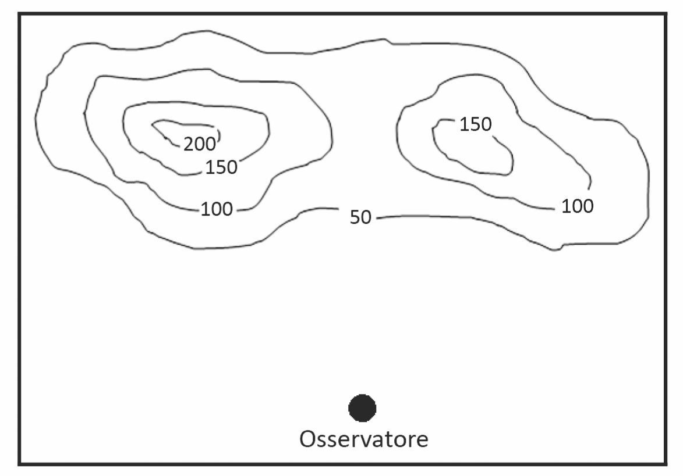

Quale dei seguenti profili montuosi vede l’osservatore?

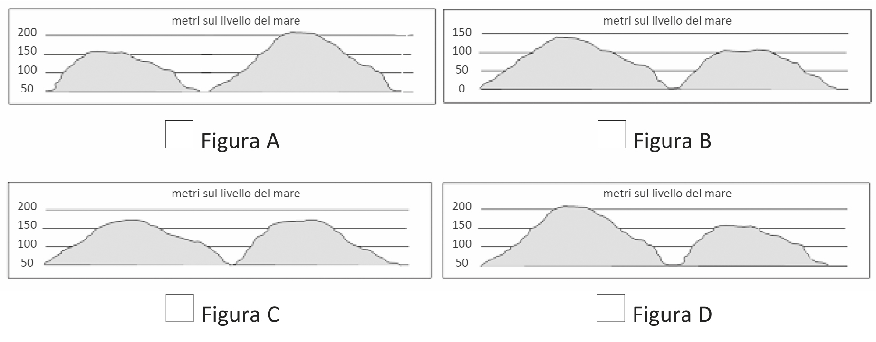
M1708D0700
D7. Qualche anno fa venne diffuso un comunicato sui danni che sembrava aver subito un quadro di Van Gogh, in seguito all’esposizione a una luce intensa.
Nella figura, a destra del quadro, è riportato l’ingrandimento che contiene la parte ritenuta danneggiata.

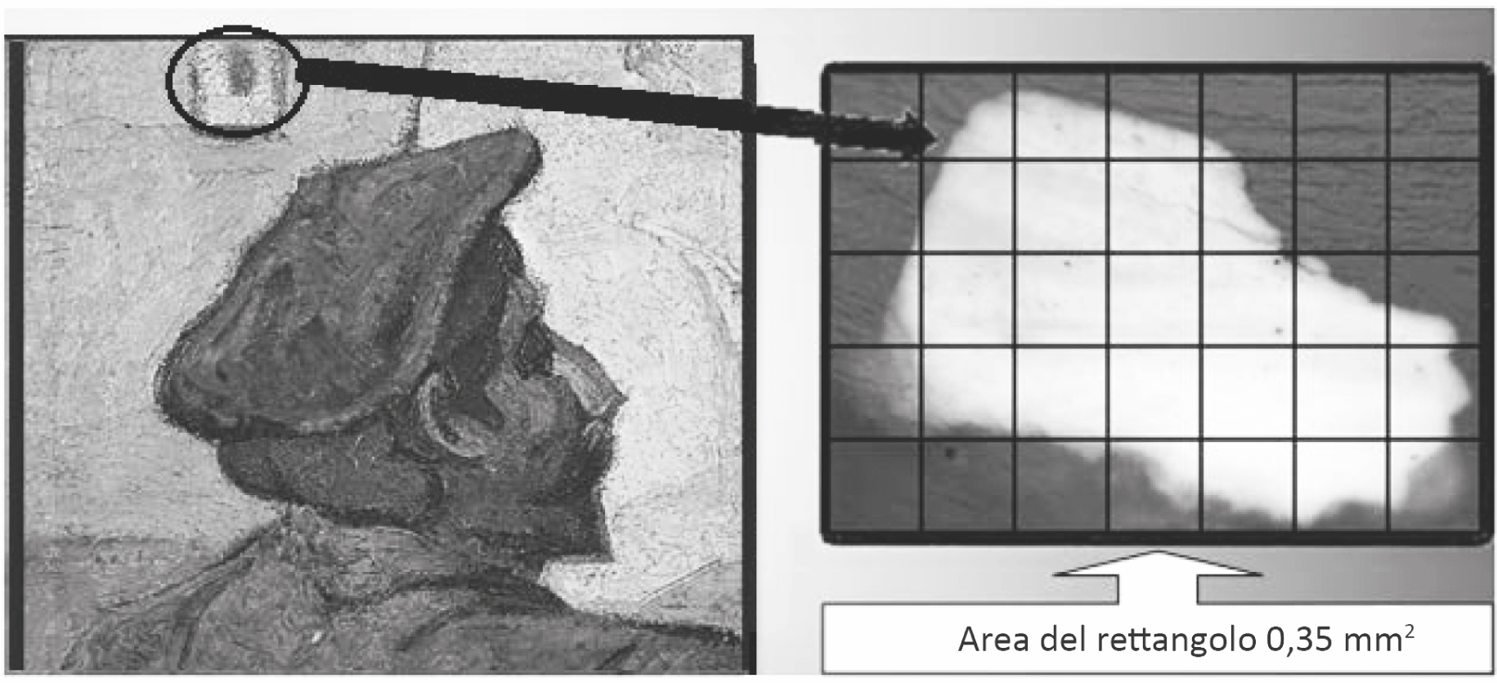

L’area della parte bianca si può stimare essere compresa tra
A. □ 0,16 mm² e 0,21 mm²
B. □ 0,28 mm² e 0,33 mm²
C. □ 0,22 mm² e 0,27 mm²
D. □ 0,10 mm² e 0,15 mm²
M1708D0800
D8. La somma di un numero naturale n con il suo successivo n+1 è sempre un numero dispari?
Scegli una delle due risposte e completa la frase.

□ Sì, perché ..................................................................................................................

..................................................................................................................................

..................................................................................................................................
□ No, perché ................................................................................................................

…................................................................................................................................

..................................................................................................................................
M1708D09B0 - M1708D09D0 - M1708D09C0 - M1708D09A0
D9. Osserva il grafico relativo ai dati climatici di Roma nell’anno 2014.
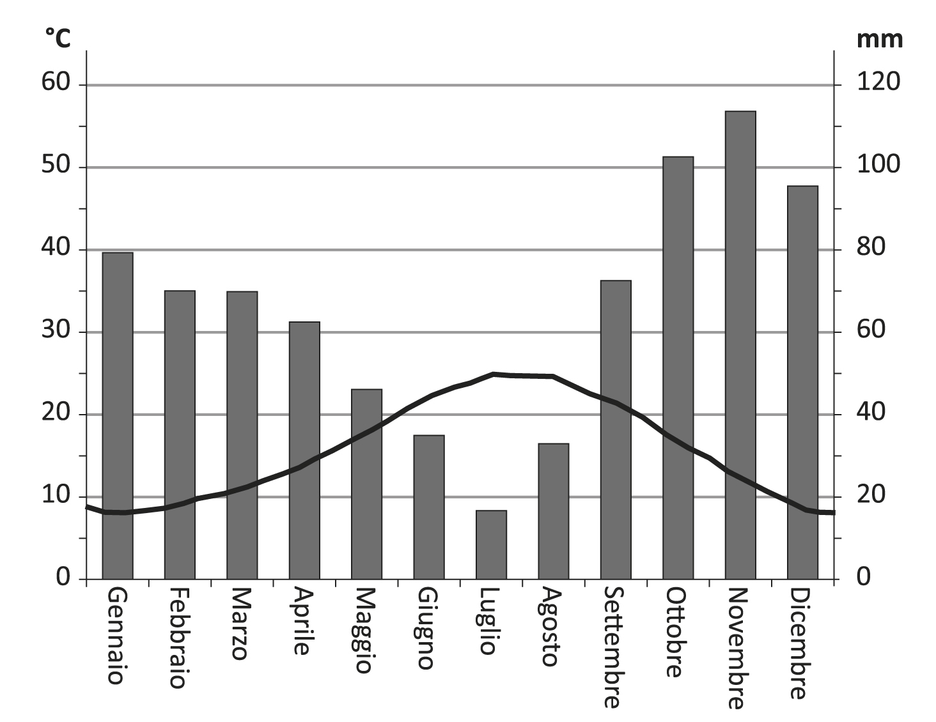

Il diagramma a barre rappresenta la piovosità media mensile espressa in mm di pioggia.
La linea continua rappresenta la temperatura media mensile.
L’intervallo di tempo considerato va da gennaio a dicembre.
Indica se ciascuna delle seguenti affermazioni è vera (V) o falsa (F).

 |  | V | F
a. | Nel mese di maggio la temperatura media è superiore ai 20°C | □ | □
b. | Per otto mesi all’anno la piovosità media supera i 60 mm di pioggia | □ | □
c. | La differenza di piovosità media tra novembre e luglio è inferiore ai 100 mm di pioggia | □ | □
d. | Nel mese di novembre si registrano la massima piovosità media mensile e la minima temperatura media mensile | □ | □

M1708D1000
D10. In 3 millilitri d'acqua ci sono circa 10²³ molecole.
Quante molecole ci sono all’incirca in 3 litri d'acqua? (Ricorda che 1 litro equivale a 1000 millilitri).
Scrivi il risultato come potenza del 10 inserendo l’esponente nel quadratino.

 |  | .....
Risposta: | 10 |  | molecole

M1708D1100
D11. Edoardo vuole disegnare un rombo con le sue diagonali. Il segmento AB rappresenta la diagonale maggiore del rombo.

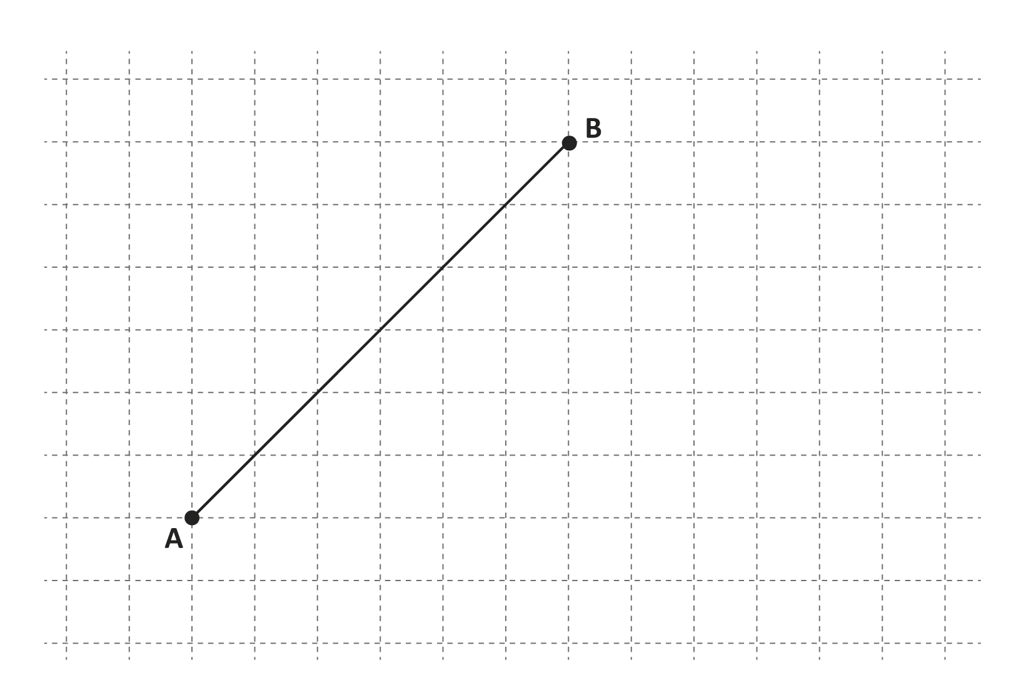

Completa il disegno di Edoardo tracciando il rombo e la relativa diagonale minore.
M1708D12A0 - M1708D12B0 - M1708D12C0
D12. Le acque si possono classificare in acque dure o acque dolci sulla base dei sali in esse presenti.
Il grafico in figura si riferisce al detersivo RAIN per lavatrici e mostra come varia la quantità da utilizzare in base al numero di lavaggi in acqua dura e in acqua dolce.
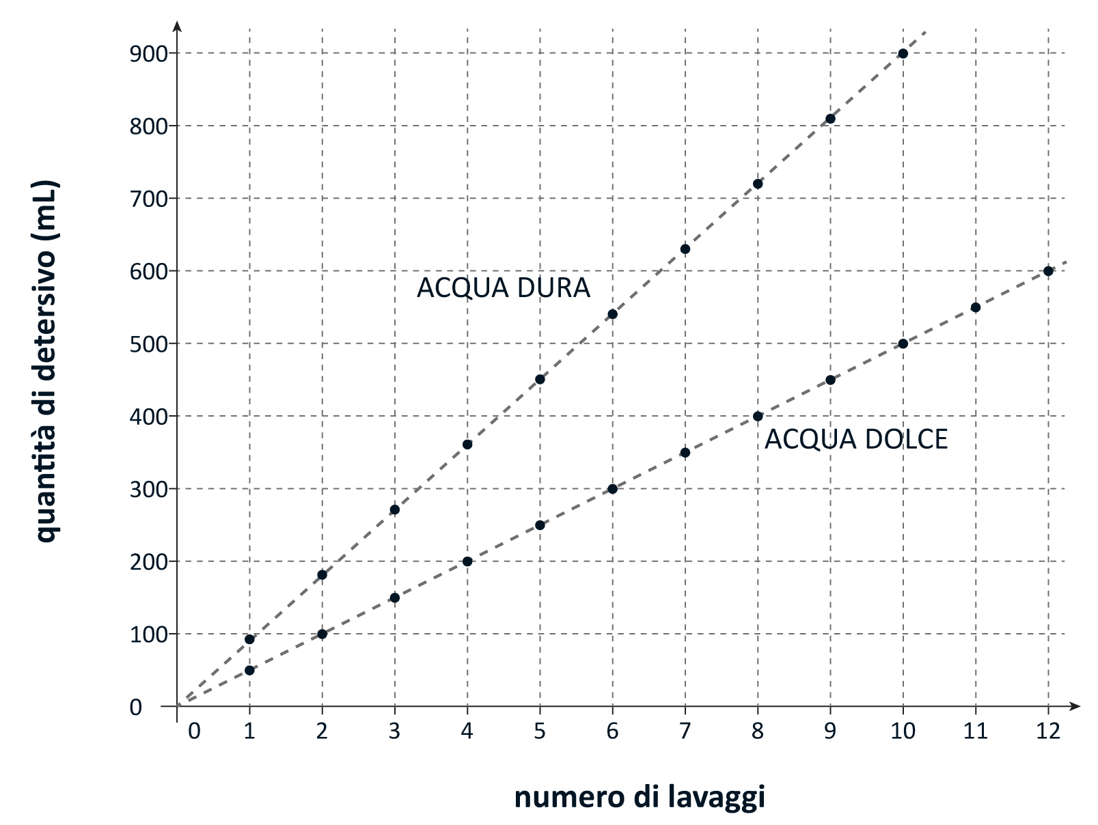

a. Giorgio utilizza il detersivo RAIN per 10 lavaggi in acqua dolce. Quanto detersivo utilizzerebbe in più in acqua dura?

Risposta: …………….…… mL

b. Ugo compra un flacone da 1800 mL di detersivo RAIN che usa in acqua dura. Qual è il numero massimo di lavaggi che può fare?

Risposta: …………….…… lavaggi

c. Se n indica il numero di lavaggi, quale delle seguenti formule permette di calcolare la quantità d (in mL) di detersivo RAIN che si utilizza lavando in acqua dolce?
A. □ d = 90·n
B. □ d = 900·n
C. □ d = 500·n
D. □ d = 50·n
M1708D1300
D13. La tombola è un gioco in cui si estraggono i numeri da 1 a 90 uno alla volta. Un numero non può essere estratto più volte.
Ogni giocatore ha una cartella con tre righe da cinque numeri ciascuna.
I numeri di ogni cartella vengono coperti quando sono estratti.
Dopo 20 estrazioni Samuele ha coperto 5 numeri nella sua cartella, come puoi vedere nella figura qui sotto.

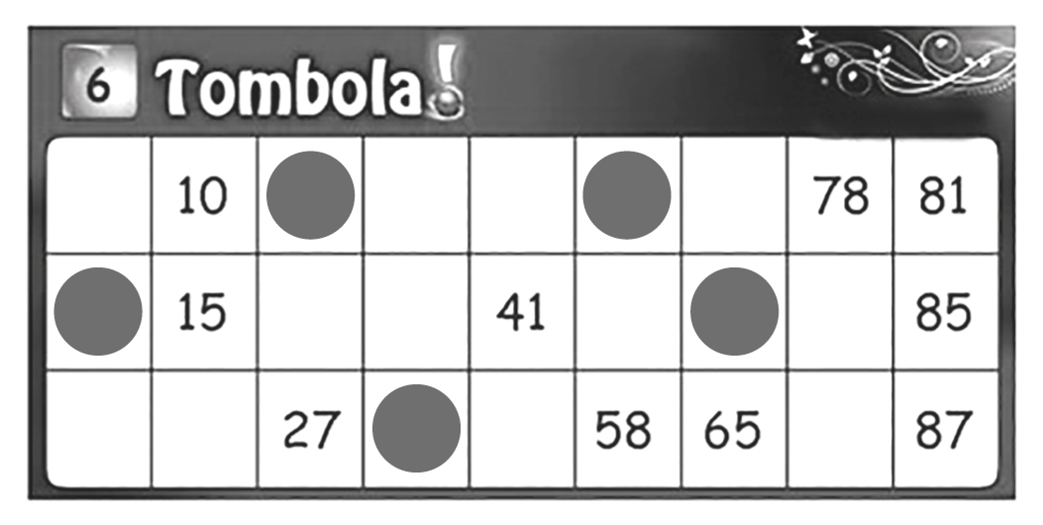

Qual è la probabilità che Samuele faccia terno (tre numeri coperti sulla stessa riga) alla successiva estrazione?
A. □
B. □
C. □
D. □
M1708D1400
D14. Il quadrilatero ABCD è costruito unendo i centri di 4 circonferenze congruenti.
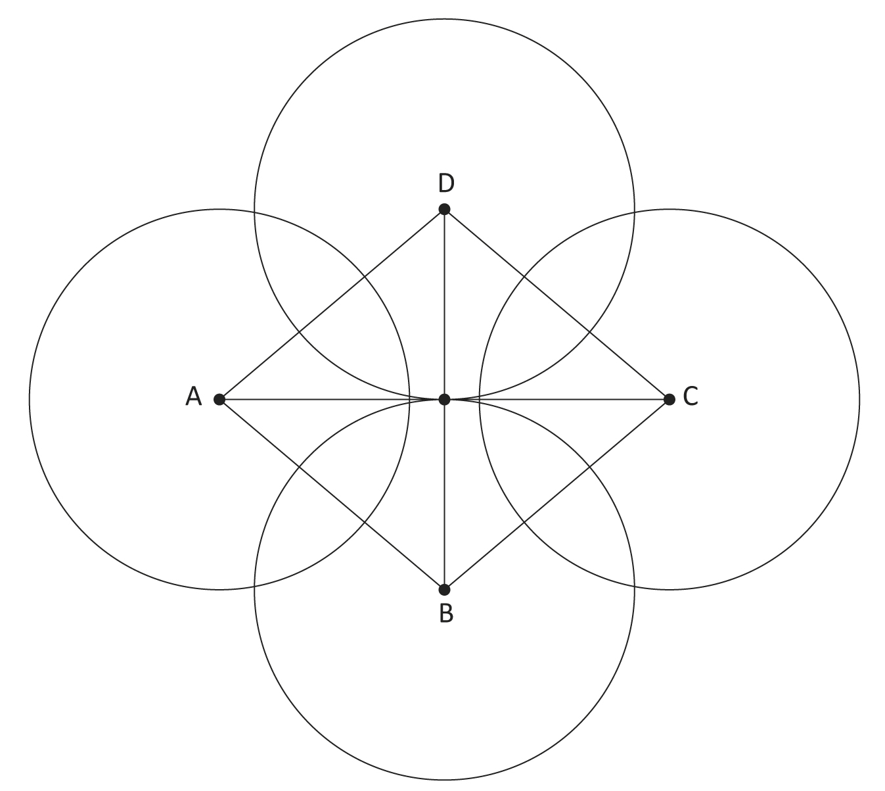

Il quadrilatero ABCD è un quadrato?
Nella tabella che segue indica la sola argomentazione che giustifica la risposta corretta.

Sì, ABCD è un quadrato… |  |  | No, ABCD non è un quadrato…
A. □ | perché le diagonali sono perpendicolari |  | C. □ | perché le circonferenze  di centro A e C non sono tangenti
B. □ | perché le diagonali sono congruenti ai diametri delle circonferenze |  | D. □ | perché è un rombo

M1708D15A0 - M1708D15B0
D15. In figura è rappresentata la vasca di un acquario.

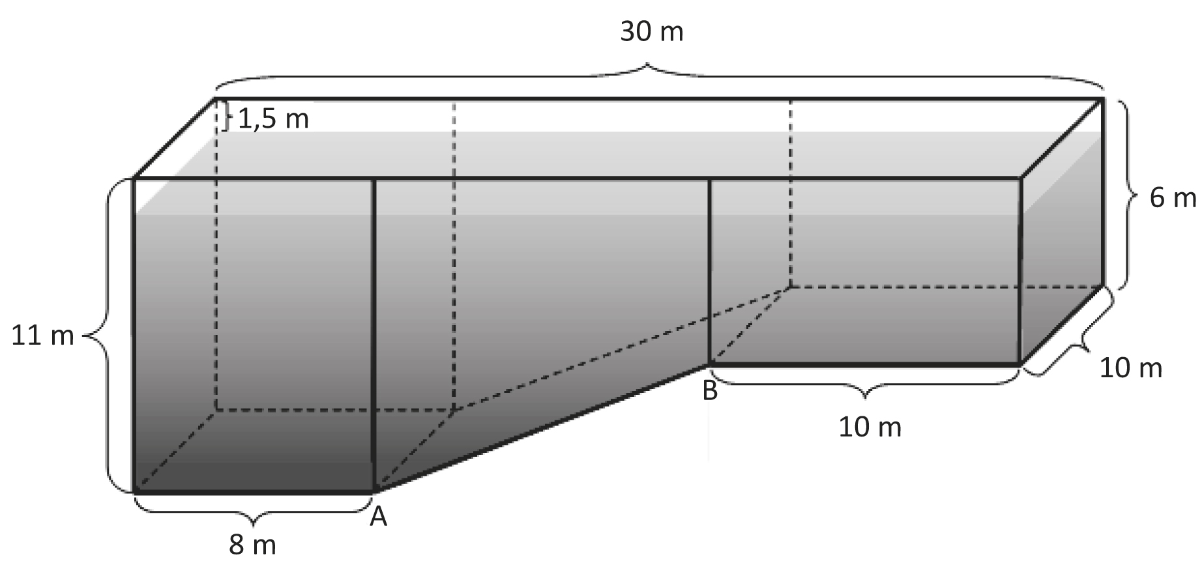

a. Quanto misura AB?
Scrivi i calcoli che hai fatto per trovare la risposta e poi riporta il risultato.

…………………………………………………………………………………………………………………………………………
…………….…………………………………………………………………………………………………………….......………
…………………………………………………………………………………………………………………………………………
Risultato: …………………………….. m

b. Il livello dell’acqua arriva a 1,5 metri dal bordo della vasca. Quanti metri cubi di acqua mancano per riempire la vasca fino all’orlo?

Risposta: …………………………….. m³

M1708D1600
D16. Osserva la seguente retta dei numeri.
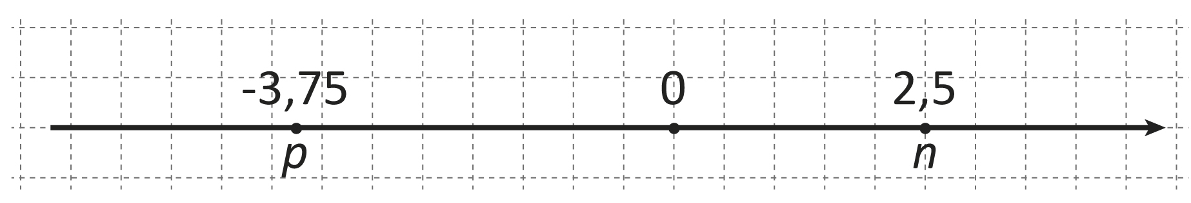

Se moltiplichi n per un numero indicato con k ottieni come risultato p.

n·k = p
Qual è il valore di k?
A. □ − 1,5
B. □ + 1,25
C. □ − 3,75
D. □ + 1,5
M1708D17A0 - M1708D17B0 - M1708D17C0
D17. La temperatura percepita dal corpo umano dipende dalla temperatura ambientale e dalla velocità del vento.
La tabella riporta la temperatura percepita in relazione alla temperatura ambientale, misurata in gradi centigradi (°C), e alla velocità del vento misurata in chilometri all’ora (km/h).

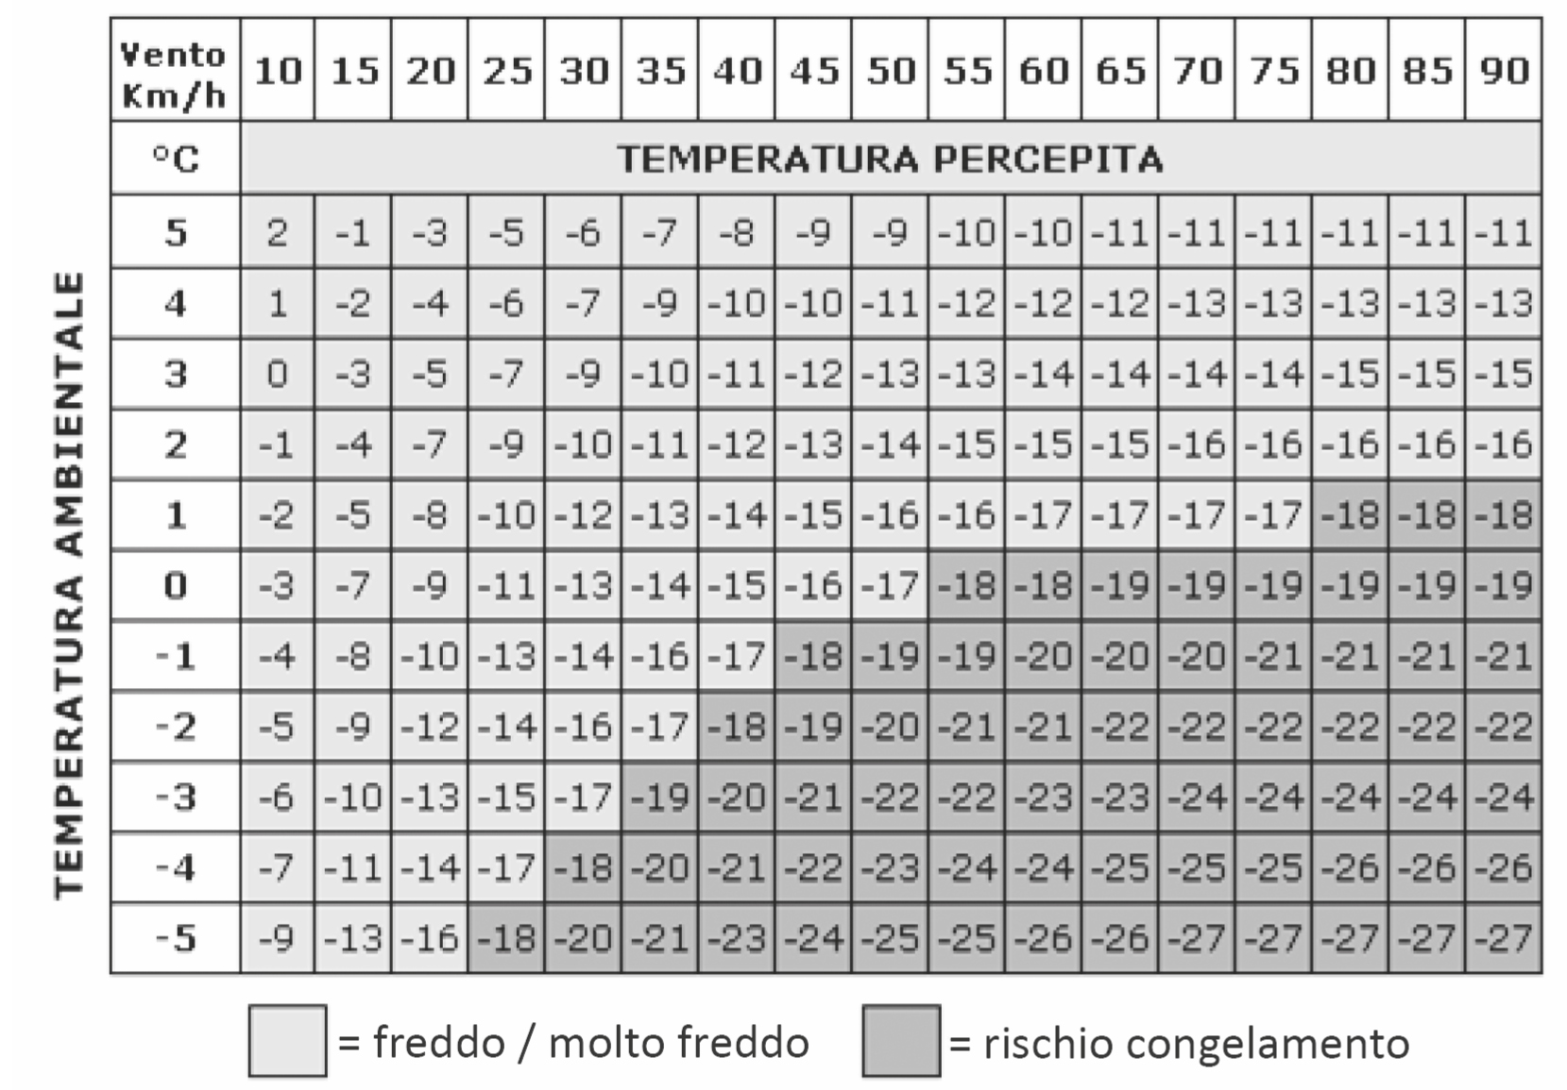

a. Con una temperatura ambientale di 3°C e una velocità del vento di 20 km/h, qual è la temperatura percepita?

Risposta: …………….…… °C

b. Quando la temperatura ambientale è di −2°C, qual è la velocità minima del vento per cui si ha rischio di congelamento?

Risposta: …………….…… km/h

c. Con una temperatura ambientale di 2°C, qual è la differenza tra la massima temperatura percepita e la minima temperatura percepita riportate in tabella?

Risposta: …………….…… °C
M1708D18A0 - M1708D18B0
D18. Durante il compito in classe di matematica la professoressa dispone i banchi come puoi vedere nella figura.
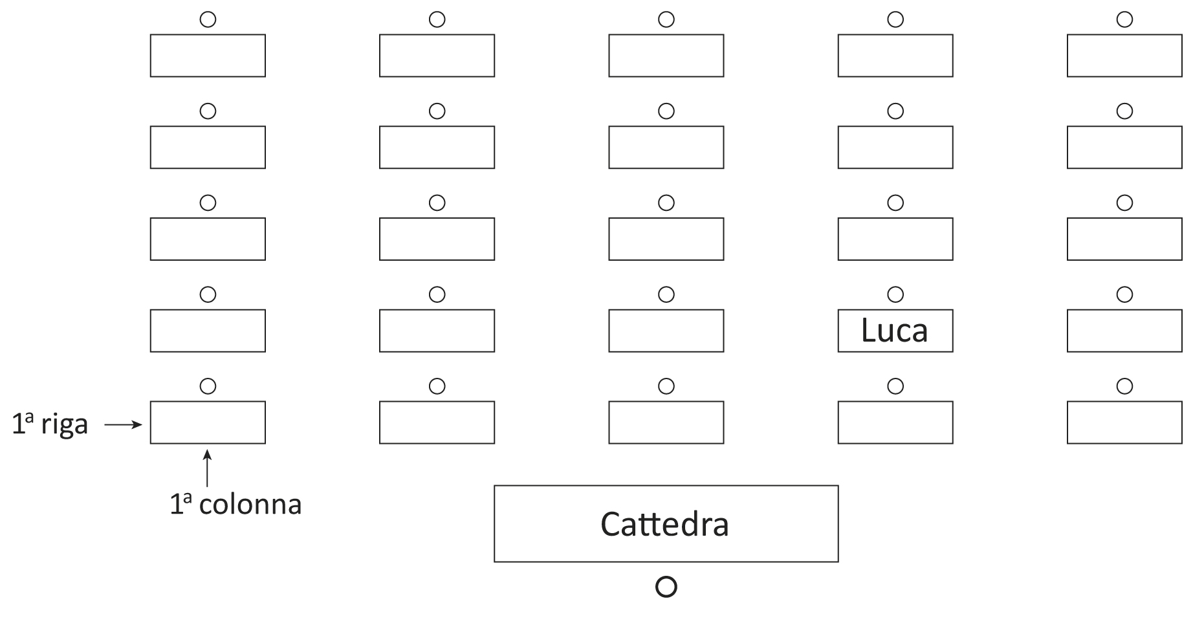

Ogni banco è individuato da una coppia ordinata di numeri: il primo indica la colonna in cui si trova il banco, il secondo la riga. Luca, ad esempio, occupa il posto (4; 2).

a. Andrea è al posto (5; 4) e Rita al posto (2; 3). Scrivi i loro nomi sui banchi che occupano.

b. La professoressa è seduta alla cattedra e guardando Luca gli dice: “Scambiati di posto con la compagna seduta alla tua destra”.
Quale coppia ordinata di numeri indica il nuovo posto di Luca?
A. □ (2; 3)
B. □ (2; 5)
C. □ (5; 2)
D. □ (3; 2)
M1708D1900
D19. Osserva la figura.



Il cubo nell’immagine è formato da 8 cubetti.
Viene eliminato il cubetto nero: com’è la superficie totale del solido rimanente rispetto a quella del cubo di partenza?
A. □ Maggiore di quella del cubo
B. □ Non si può sapere perché non si conosce la misura dello spigolo del cubo
C. □ Minore di quella del cubo
D. □ Uguale a quella del cubo
M1708D2000
D20. Nell’immagine è rappresentato un contenitore con 800 foglietti che formano una pila alta 10 cm.

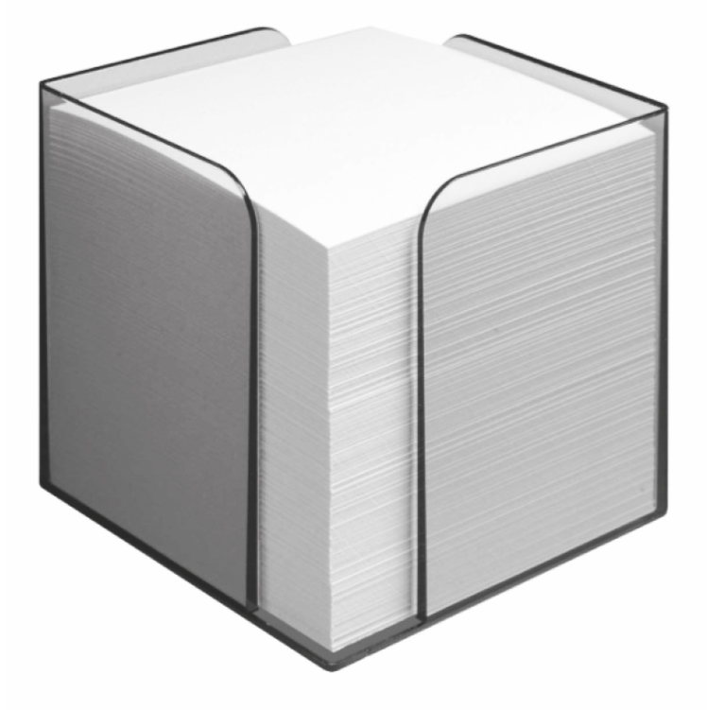

Qual è all’incirca lo spessore di ciascun foglietto?
A. □ 0,08 cm
B. □ 0,8 cm
C. □ 0,125 cm
D. □ 0,0125 cm
M1708D21A0 - M1708D21B0
D21. Un bancomat distribuisce solo banconote da 100 euro, 50 euro e 20 euro.

a. Sonia preleva 120 euro. Il bancomat può distribuire questa somma in tre modalità diverse.
Completa la tabella inserendo, per ogni modalità, il numero di banconote da 100 euro, 50 euro o 20 euro.

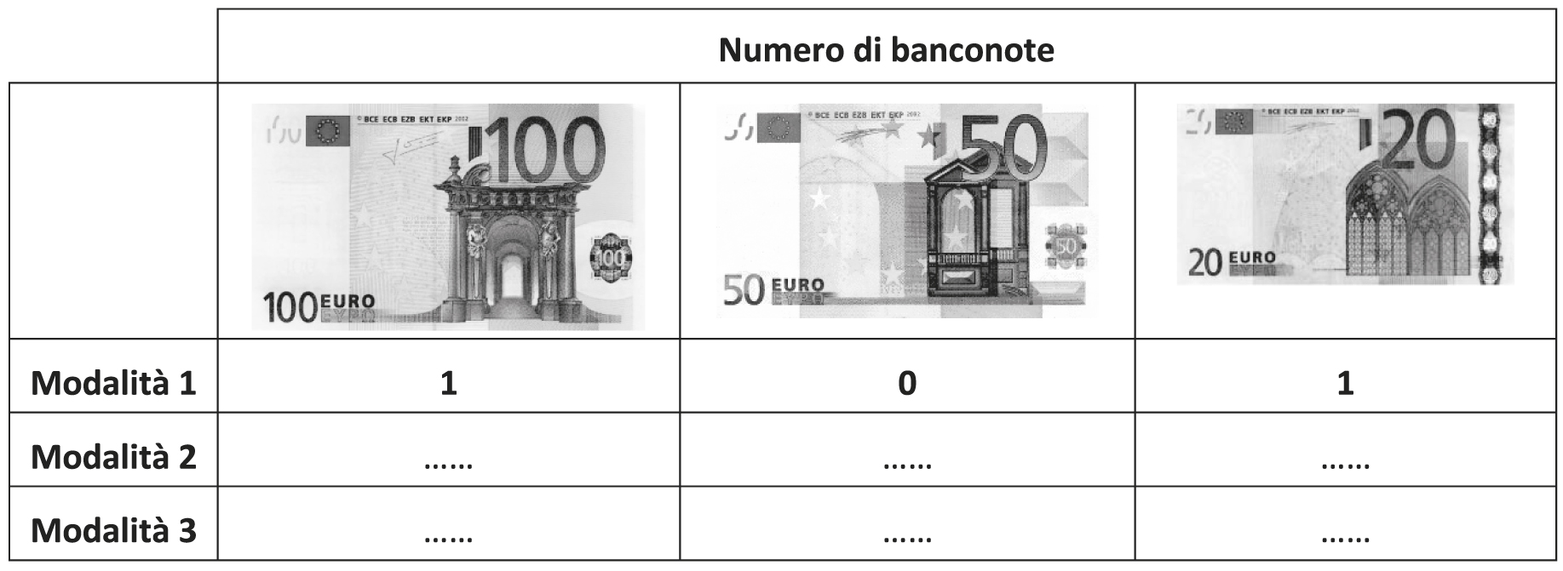

b. Lorenzo vuole prelevare 160 euro dallo stesso bancomat.
In quante modalità diverse il bancomat può distribuire le banconote?

Risposta: …………………………….

In quante di queste modalità il bancomat distribuisce esattamente tre banconote da 20 euro?

Risposta: …………………………….
M1708D2200
D22. Francesco è un minatore. Ogni giorno comincia a lavorare alle 8:00 in una galleria che si trova a 200 metri sotto il livello del suolo. Per risalire ci vogliono 30 minuti e altrettanti per ridiscendere.
Alle 12:00 inizia a risalire in superficie per la pausa pranzo. Alle 13:00 inizia a scendere per tornare al lavoro in galleria, dove rimane fino alle 16:30.

Completa il seguente grafico in modo da rappresentare a quale altitudine si trova Francesco, al passare del tempo, dalle 8:00 alle 16:30.

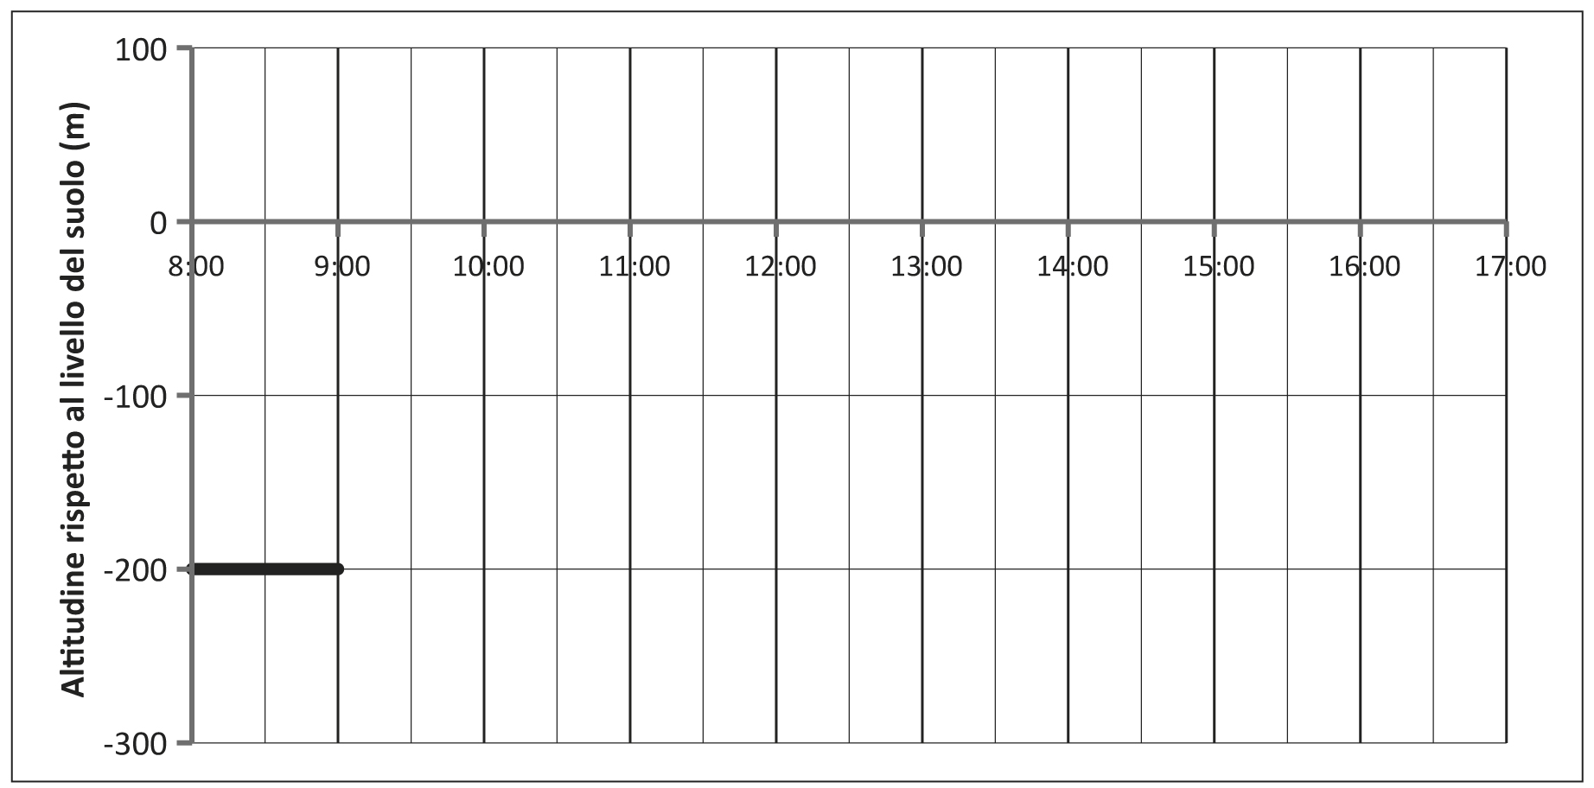

M1708D2300
D23. In un paese gli studenti vanno a scuola a piedi, in bicicletta o in automobile. Quelli che vanno a scuola in bicicletta sono 27 e rappresentano il 15% del totale degli studenti.
Gli studenti che vanno a scuola a piedi sono 9. Quale percentuale rappresentano questi 9 studenti rispetto al totale degli studenti della scuola?

Risposta: .............%
M1708D2400
D24. Leggi le frasi della prima colonna e collega con una freccia ciascuna frase con l’uguaglianza che permette di verificarla. Ogni affermazione può essere collegata con una sola uguaglianza; una è già stata collegata.

 | Frasi |  | Uguaglianze
 |  |  | A.
1. | 100 è il successivo di 99 |  | B.
2. | 100 è la somma di due quadrati perfetti |  | C.
3. | 100 è un quadrato perfetto |  | D.
4. | 100 diviso 7 ha resto 2 |  | E.
 |  |  | F.

M1708D25A3 - M1708D25A2 - M1708D25A1 - M1708D25B0
D25. n è un numero naturale.

a. Indica se ciascuna delle seguenti affermazioni è vera (V) o falsa (F).

 |  | V | F
1. | 4n−1 è il precedente del quadruplo di n | □ | □
2. | 4n−1 è un numero che diviso per 4 dà come resto 1 | □ | □
3. | 4n−1 non può essere un multiplo di 4 | □ | □

- Antonio afferma che “4n−1 è sempre un multiplo di 3”.
Antonio ha ragione?
Nella tabella che segue indica la sola argomentazione che giustifica la risposta corretta.

Antonio ha ragione... |  | Antonio non ha ragione...
A. □ perché 4n−1=3n |  | C. □ perché se n=3 allora 4n−1=11
B. □ perché se n=4 allora 4n−1=15 |  | D. □ perché 4n−1 è sempre dispari
M1708D26A0 - M1708D26B3 - M1708D26B2 - M1708D26B1
D26. Il grafico in figura mostra i litri di benzina consumati in media da un’automobile per percorrere 100 km, a seconda della sua velocità.

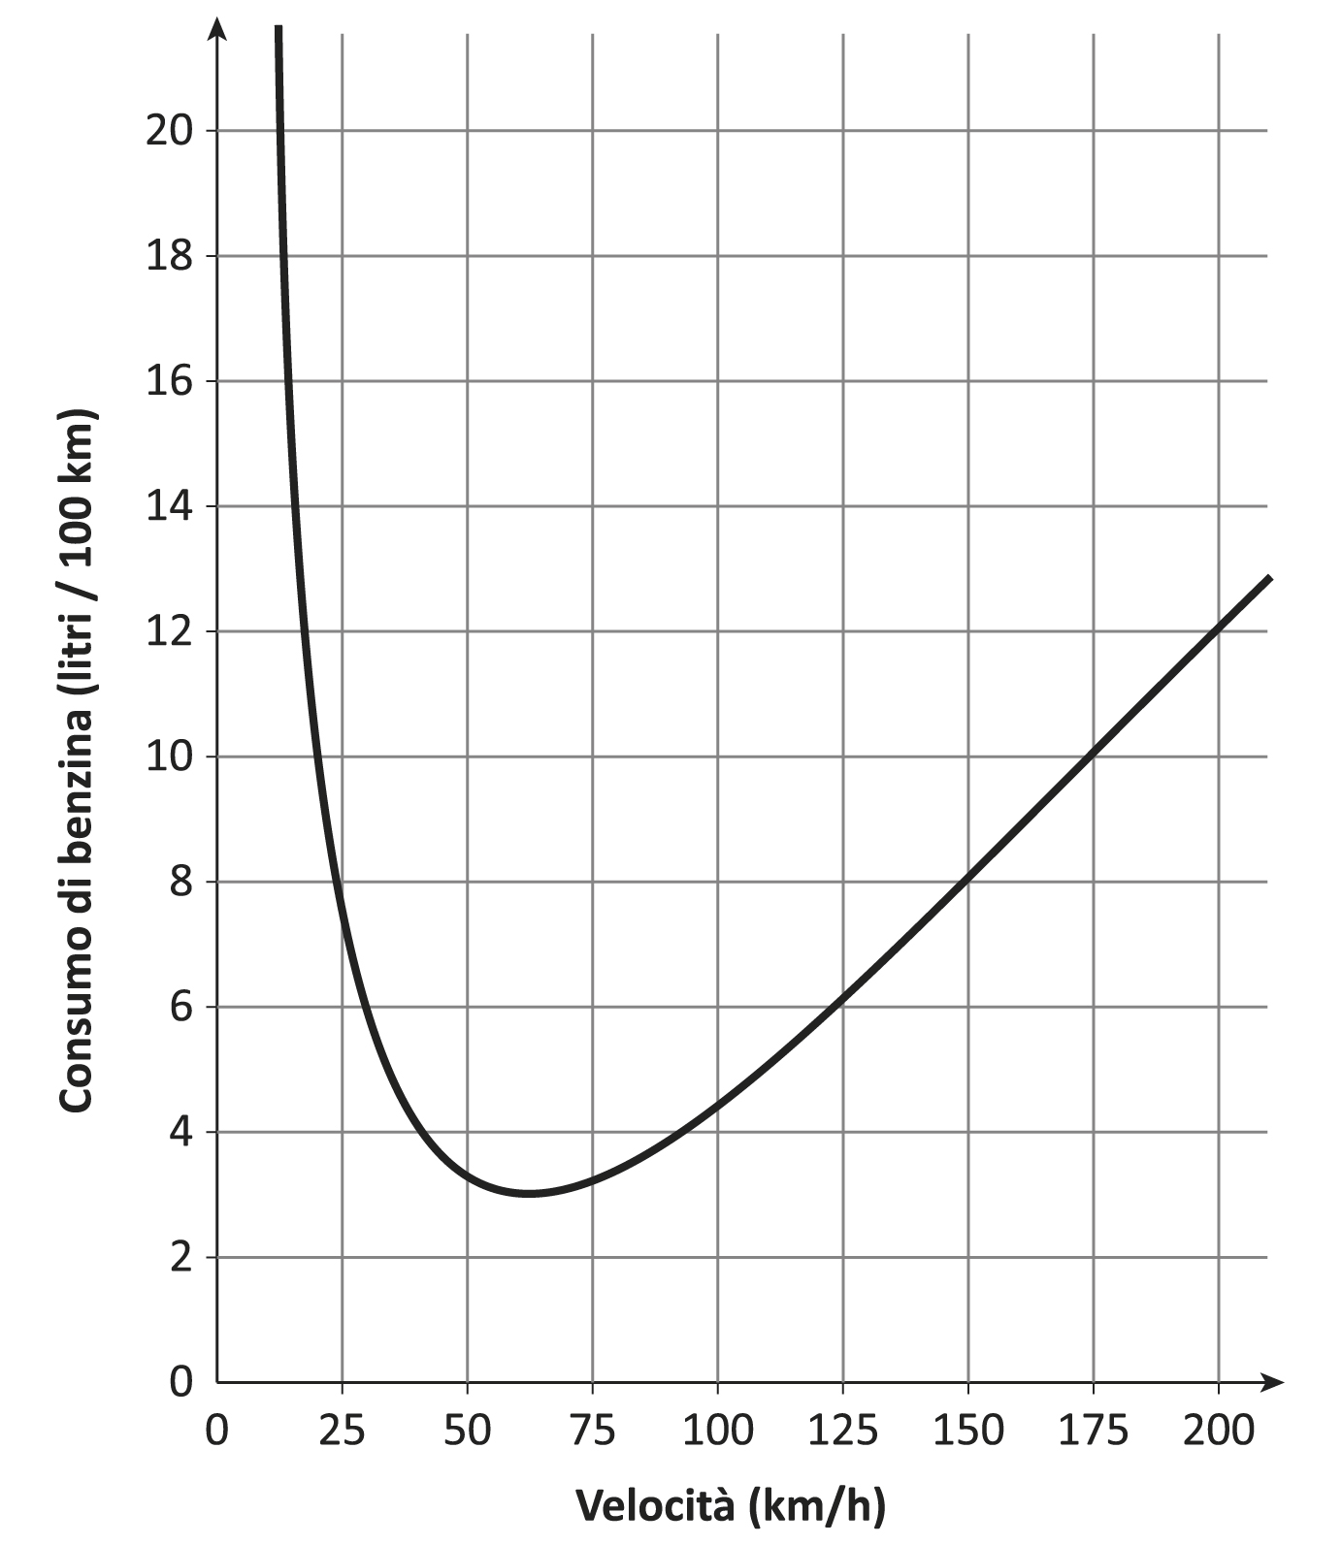

a. In base al grafico, a quale velocità si deve viaggiare per consumare meno carburante possibile?

Risposta: circa ………………..…… km/h

b. Facendo riferimento al grafico, indica se ciascuna delle seguenti affermazioni è vera (V) o falsa (F).

 |  | V | F
1. | Alla velocità di 200 km/h si ha il massimo consumo medio di carburante | □ | □
2. | Il consumo medio di carburante alla velocità di 25 km/h è circa lo stesso di quello alla velocità di 150 km/h | □ | □
3. | Per velocità minori di 50 km/h, se la velocità media diminuisce anche il consumo medio diminuisce | □ | □
M1708D2700
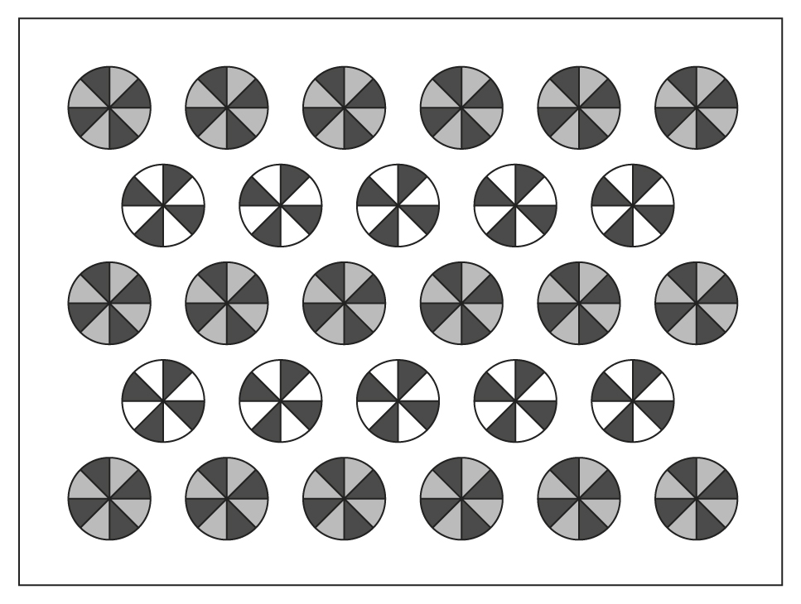
D27. Dalla terrazza panoramica dell’albergo “IL FARO” si possono vedere tutti gli ombrelloni disposti sulla spiaggia, come mostra la figura qui sotto.

Il bagnino può sistemare fino a due lettini per ciascun ombrellone.
Il primo di maggio il bagnino ha messo sotto ogni ombrellone almeno un lettino. In tutto ha sistemato 38 lettini.
Sotto quanti ombrelloni ha messo due lettini?
Risposta: ............... ombrelloni

M1708D2800
D28. Osserva la figura.
Disegna i quattro pallini mancanti in modo che la linea tratteggiata corrisponda all’asse di simmetria della figura.

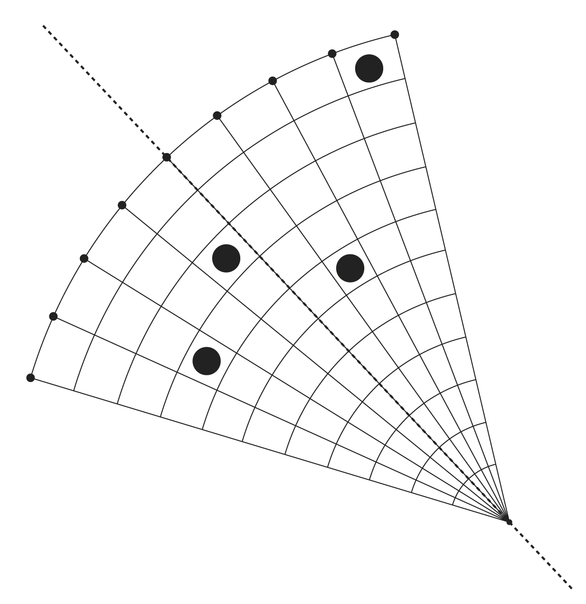
M1708D29A0 - M1708D29B0
D29. In tabella sono indicati i valori medi di raggio, temperatura superficiale, distanza dal Sole e velocità orbitale degli otto pianeti del Sistema Solare.

Valori medi | Mercurio | Venere | Terra | Marte | Giove | Saturno | Urano | Nettuno
Raggio (km) | 2 440 | 6 052 | 6 378 | 3 397 | 71 493 | 60 267 | 25 557 | 24 766
Temperatura superficiale (K) | 440 | 737 | 291 | 227 | 152 | 143 | 68 | 53
Distanza dal Sole (U.A.) | 0,39 | 0,72 | 1 | 1,52 | 5,20 | 9,54 | 19,19 | 30,07
Velocità orbitale (km/s) | 47,36 | 35,02 | 29,79 | 24,13 | 13,07 | 9,67 | 6,84 | 5,48

Il grafico rappresenta come varia una delle grandezze della tabella.

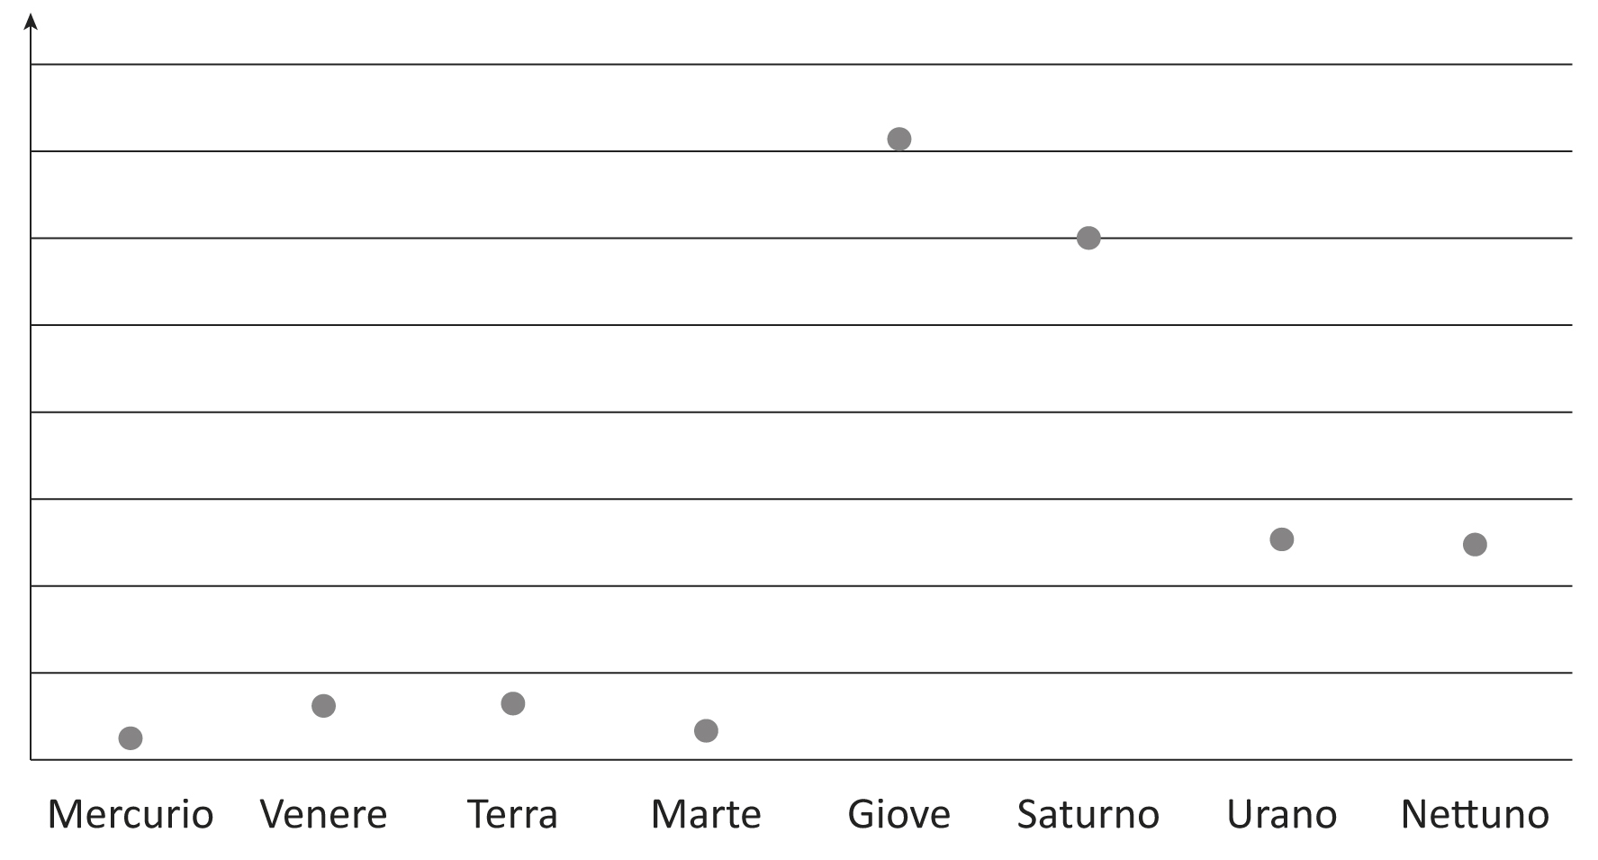

a. A quale grandezza della tabella si riferisce il grafico?
A. □ Temperatura superficiale media
B. □ Velocità orbitale media
C. □ Distanza media dal Sole
D. □ Raggio medio
CONTINUA ALLA PAGINA A FIANCO

- Nel grafico qui sotto sono riportate le densità medie degli otto pianeti del sistema solare.
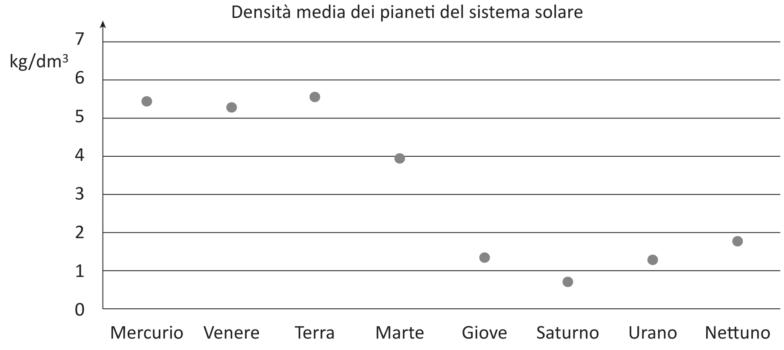

La Luna ha densità media di 3,34 kg/dm³. Quale pianeta ha densità media più vicina a quella della Luna?

Risposta: …………………………….

